Roo Trips Su
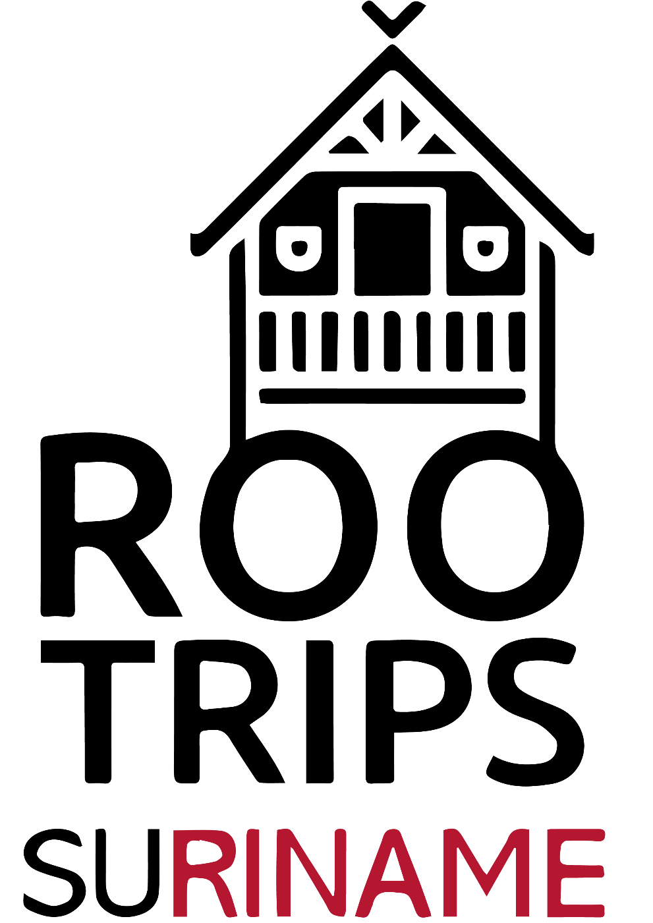
PUBQUIZ 2
Antwoorden

Ronde 1 Algemene Ronde

1. Bij welk product hoort de slogan 'Een stukje paradijs op aarde'?
- Bounty
- Center Parcs
- Eden hotels
- Jakarta
Antwoord: A

2. Hoeveel snaren heeft een viool?
- 4
- 5
- 6
- 7
Antwoord: A

3.Welke taal spreken de mensen op Haïti?
- Spaans
- Frans
- Hawaiiaans
- Portugees
Antwoord: B

4.In veel landen is 13 het ongeluksgetal en vrijdag de 13e een ongeluksdag. Welk getal staat symbool voor ongeluk in het land Italië?
- 4
- 7
- 13
- 17
Antwoord: D

5.Waar staan de letters QR voor in het woord QR-code?
- Quick result
- Quiet review
- Quit reading
- Quick response
Antwoord: D

6. Voor welk scheikundig element staat het symbool Cu?
- Koolstof
- Chloor
- Calcium
- Koper
Antwoord: D

7. Welke taal heeft de meeste woorden (volgens het woordenboek)?
- Chinees
- Engels
- Indonesisch
- Nederlands
Antwoord: B (200.000 woorden)

8. Welk land heeft de meeste eilanden ter wereld? (Zweden, meer dan 220.000!)
- Indonesië
- Zweden
- Filipijnen
- Finland
Antwoord: B
Nr1 Zweden – 267.570 eilanden.
Nr2 Finland – 179.584 eilanden
Nr5 Indonesië – 13.466 eilanden
Nr7 Filipijnen – 7.641 eilanden
9. Hoeveel strepen staan er op de Amerikaanse vlag?
- 10
- 13
- 15
- 17
Antwoord: B

10. Wat is het nationale dier van Australië?
- Kangoeroe
- Koala
- Kiwi
- Vogelbekdier
Antwoord: A

Ronde 2: Eten en drinken

1.Hoe heet het Franse gerecht van gestoofde groenten met als basis-ingrediënten tomaat, ui, courgette, aubergine en knoflook?
Antwoord: Ratatouille

2.Waar staat de afkorting AA voor in de dorstlesser AA Drink?
Antwoord: After Activity

3.Uit welk land komt het pitabroodje oorspronkelijk?
Antwoord: Griekenland

4.Welke Italiaanse kaas wordt van buffelkoeienmelk gemaakt?
Antwoord: Mozzarella
5. Welke naam zag je op een zak chips staan voordat deze naam veranderde in Lay's?
Antwoord: Smiths

6. Welke sterke drank gebruik je om een Irish coffee te bereiden?
Antwoord: Whisky

7. Wat is de Nederlandstalige benaming voor de lekkernij die de Fransen 'barbe à papa' noemen?
Antwoord: Suikerspin

8. Hoe noemt men de kooktechniek waarbij groenten kortstondig worden opgekookt?
Antwoord: Blancheren

9. Welke wereldberoemde saus is afkomstig van het Spaanse eiland Menorca?
Antwoord: Mayonaise

10. Welke smaak proef je met de achterkant van de tong?
Antwoord: Bitter

Ronde 3: Logo’s

1. Kellogs
2. Randstad
3. Unilever
4. Friesland Campina
5. Douwe Egberts
6. SNS
7. Adobe
8. Efteling
9. Monster
10. Hartstichting

Ronde 4: Sport

1. Wat is de enige olympische sport waarin mannen en vrouwen op individueel niveau tegen elkaar strijden?
- Schaken
- Rodelen
- Korfbal
- Paardensport
Antwoord: D

2. Hoe heet de sport waarbij 2 spelers achtereenvolgens 1 set spelen in tafeltennis, badminton, squash en tennis? – Racketlon
- Racket race
- Racketlon
- Racket round
- Shuttle shuffle
Antwoord: B

3. Waar staan de letters TT voor in de naam van de bekende motorraces in Assen?
- Trekker Track
- Tough Trail
- Tukker Tournament
- Tourist Trophy
Antwoord: D

4. Welke kleur heeft de vlag die bij een Formule 1 wedstrijd wordt getoond om aan te geven dat er gevaar is en dat de coureurs elkaar niet mogen inhalen?
- Wit
- Geel
- Zwart-wit
- Rood-geel
Antwoord: B

5. Met hoeveel stenen start een team aan een wedstrijd bij curling?
- 6
- 8
- 10
- 12
Antwoord: B

6. Wat is na de royal flush en straight flush de hoogste hand die je kan hebben in poker?
- Four of a kind
- Two pair
- Full house
- Straight
Antwoord: A

7. Wat is de exacte wereldrecordtijd van Usain Bolt op de 100 meter?
- 8,76 seconde
- 9,36 seconde
- 9,58 seconde
- 10,03 seconde
Antwoord: C

8. Wat zijn de twee officiële nationale sporten van Canada?
Antwoord: IJshockey en Lacrosse

9. In welke sport kan je een "YOLO flip", een "Tomahawk" en een "Michael Jackson" uitvoeren?
- Skateboarden
- Snowboarden
- Indoor skeeleren
- Kitesurfen
Antwoord: B

10. In hoeveel banen wordt er gezwommen in een Olympisch zwembad?
- 8
- 10
- 12
- 14
Antwoord: A. Er zijn 10 banen in het zwembad maar in de buitenste twee banen wordt niet gezwommen.

